花广金狮学校小学部培优辅差记录表
科目： 英语 类别： 辅差 教师姓名： 罗玉婷
班级 | 404 | 学生姓名 | 蔡肖君 罗仕源
时间 | 9 月 8 日9月15日  9月22日  星期 五
辅导  内容 | 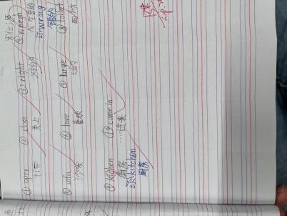  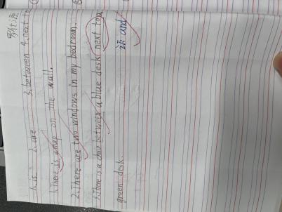  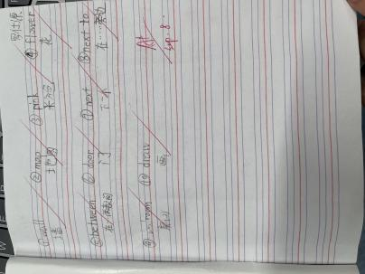  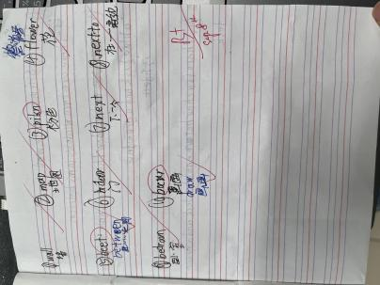  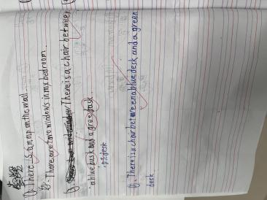  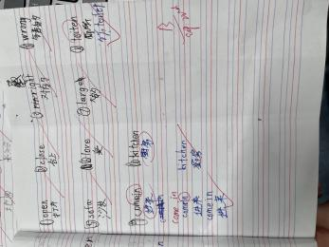
辅导效 果 | 1.能听写出u1、2、3单词  2.进一步掌握重点句型There be表达某地有某物，以及区分单复数的用法，明白between的两种用法。

